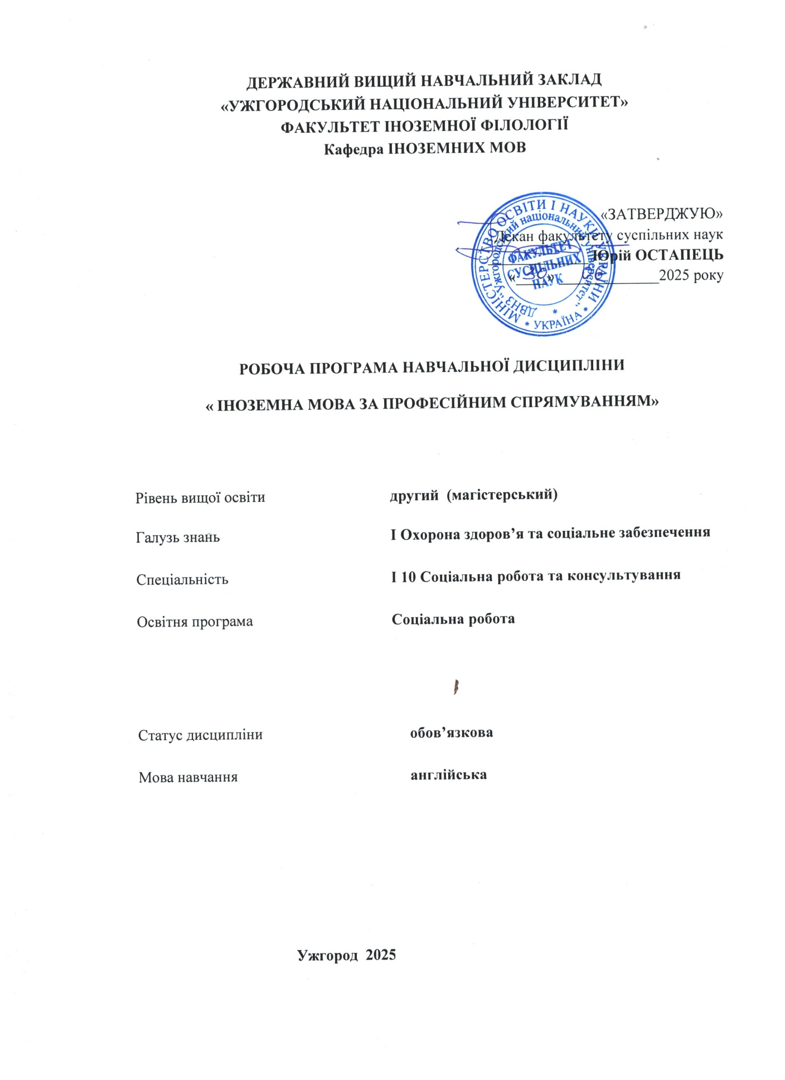

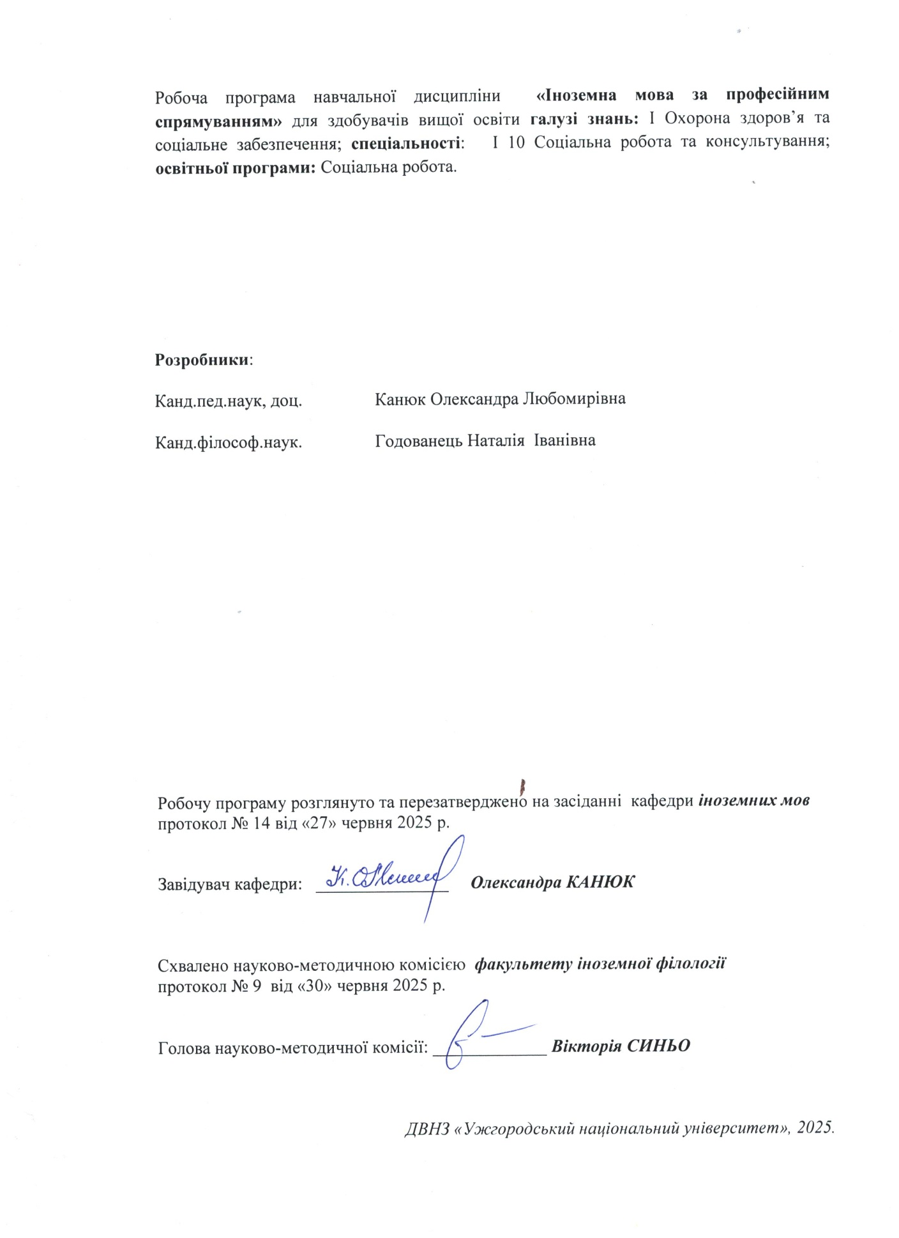

- ОПИС НАВЧАЛЬНОЇ ДИСЦИПЛІНИ

Найменування показників | Розподіл годин за навчальним планом
Найменування показників | Денна форма навчання | Заочна форма навчання
Кількість кредитів ЄКТС – 3 | Рік підготовки:
Загальна кількість годин – 90 | 1-й |  | 1-й
Кількість модулів – 1 | Семестр:
Тижневих годин для денної форми навчання: 2  аудиторних – 36  самостійної роботи студента – 54 | 1-й |  | 1-й
 | Лекції:
 | 0 |  | 0
 | Практичні:
 | 0 |  | 0
Вид підсумкового контролю:  залік | Лабораторні:
Вид підсумкового контролю:  залік | 36 |  | 10
Форма підсумкового контролю:  усна | Самостійна робота:
Форма підсумкового контролю:  усна | 54 |  | 80

- МЕТА НАВЧАЛЬНОЇ ДИСЦИПЛІНИ

Метою вивчення навчальної дисципліни «Іноземна мова за професійним спрямуванням» є формування у студентів іншомовної комунікативної компетенції у сфері професійного спілкування в усній і письмовій формах у процесі навчання, виховання, освіти і розвитку особистості студента. Вона полягає у практичному оволодінні студентами різними видами мовленнєвої діяльності відповідно до профілю майбутньої професії: інформаційних засобів, опрацювання фахової літератури, адекватне сприйняття іноземних джерел на міжнародному рівні; користування усним монологічним та діалогічним мовленням у межах професійної тематики, переклад з іноземної мови на рідну спеціалізованих матеріалів, вміння підготуватися до участі у міжнародних зустрічах, конференціях, семінарах.

Відповідно до освітньої програми «Соціальна робота», вивчення дисципліни сприяє формуванню у здобувачів вищої освіти таких компетентностей:

ІНТЕГРАЛЬНА КОМПЕТЕНТНІСТЬ (ІК)

Здатність розв’язувати складні завдання і вирішувати проблеми в галузі соціальної роботи або у процесі навчання, що передбачає застосування певних теорій, методів, технологій, моделей соціальної роботи, виконання досліджень, здійснення інноваційної діяльності.

ЗАГАЛЬНІ КОМПЕТЕНТНОСТІ (ЗК)

ЗК4. Здатність спілкуватися іноземною мовою.
ЗК9. Навички міжособистісної взаємодії.

Загальні компетентності (З) Професійний стандарт «Фахівець із соціальної роботи»

З5 Здатність вчитися і бути навченим, до самоосвіти, постійного підвищення кваліфікації.

ФАХОВІ КОМПЕТЕНТНОСТІ СПЕЦІАЛЬНОСТІ (ФК)

ФК-13. Здатність до формування позитивного іміджу професії, її статусу в суспільстві.

Фахові компетентності (за трудовою дією або групою трудових дій) Професійний стандарт «Фахівець із соціальної роботи»

Л5. Здатність налагоджувати соціальну взаємодію, співробітництво, попереджати і розв’язувати конфлікти в професійному колективі.

- ПЕРЕДУМОВИ ДЛЯ ВИВЧЕННЯ НАВЧАЛЬНОЇ ДИСЦИПЛІНИ

Відповідно до освітньо-професійної програми «Соціальна робота» передумов вивчення навчальної дисципліни «Іноземна мова за професійним спрямуванням» немає.

- ОЧІКУВАНІ РЕЗУЛЬТАТИ НАВЧАННЯ

Відповідно до освітньої програми «Соціальна робота» вивчення навчальної дисципліни повинно забезпечити досягнення здобувачами вищої освіти таких програмних результатів навчання (ПРН):

Програмні результати навчання | Шифр ПРН
Застосовувати іноземні джерела при виконанні завдань науково-дослідної та прикладної діяльності, висловлюватися іноземною мовою, як усно, так і письмово. | ПРН 3
Самостійно й автономно знаходити інформацію необхідну для професійного зростання, опановувати її, засвоювати та продукувати нові знання, розвивати професійні навички та якості. | ПРН 6
Самостійно будувати та підтримувати цілеспрямовані, професійні взаємини з широким колом людей, представниками різних спільнот і організацій, аргументувати, переконувати, вести конструктивні переговори, результативні бесіди, дискусії, толерантно ставитися до альтернативних думок. | ПРН 17

Очікувані результати навчання, які повинні бути досягнуті здобувачами освіти після опанування навчальної дисципліни «Іноземна мова за професійним спрямуванням»:

Очікувані результати навчання з дисципліни | Шифр ПРН
Вміти застосовувати іноземні джерела при виконанні завдань науково-дослідної та прикладної діяльності, висловлюватися іноземною мовою, як усно, так і письмово. | ПРН 3
Вміти самостійно й автономно знаходити інформацію необхідну для професійного зростання, опановувати її, засвоювати та продукувати нові знання, розвивати професійні навички та якості. | ПРН 6
Вміти самостійно будувати та підтримувати цілеспрямовані, професійні взаємини з широким колом людей, представниками різних спільнот і організацій, аргументувати, переконувати, вести конструктивні переговори, результативні бесіди, дискусії, толерантно ставитися до альтернативних думок. | ПРН 17

5. ЗАСОБИ ДІАГНОСТИКИ ТА КРИТЕРІЇ ОЦІНЮВАННЯ
РЕЗУЛЬТАТІВ НАВЧАННЯ

Засоби оцінювання та методи демонстрування результатів навчання

Методи навчання
Методи навчання– це способи спільної роботи викладача і студентів, спрямовані на засвоєння студентами теоретичних знань, придбання практичних навичок і умінь, розвиток у них пізнавальних здібностей, формування високих моральних, ділових та професійних якостей.
При проведенні практичних занять з дисципліни «Іноземна мова за професійним спрямуванням» застосовують словесні (розповідь, пояснення, бесіда), інноваційні(мозковий штурм, робота в групах), наочні(ілюстрація, демонстрація) та практичні(виконання вправ) методи навчання.
Засоби оцінювання та методи демонстрування результатів навчання
Засобами оцінювання та методами демонстрування результатів навчання з навчальної дисципліни є: накопичувальна бально-рейтингова система, що передбачає оцінювання студентів за усі види аудиторної та поза аудиторної навчальної діяльності, спрямовані на опанування навчального навантаження з освітньої програми: поточні контроль та оцінювання, поетапний, модульний, підсумковий контроль; залік, презентації, проміжне та підсумкове оцінювання знань відбувається на засадах орієнтованого особистісного підходу з використанням сучасних методик та практик.
Форми контролю та критерії оцінювання результатів навчання
Методи контролю та самоконтролю (поточний контроль): методи усного контролю; методи письмового контролю та самоконтролю.
Поточний контроль знань здійснюється шляхом усного опитування вивчених тем курсу, усного та письмового перекладу з іноземної мови на українську і навпаки, написання самостійних і контрольних робіт, виконання тестових завдань.
Метою поточного оцінювання знань студентів є виявлення їх рівня володіння комунікативними компетентностями відповідно до вимог навчальної програми «Іноземна мова за професійним спрямуванням».
Завданнями поточного оцінювання є виявлення рівня володіння:
- навичками письма;
- навичками говоріння (діалогічного і монологічного);
- навичками читання;
- навичками розуміння на слух іншомовного тексту;
- граматичним матеріалом;
- активним словником змістових модулів.

Форми поточного контролю включають усне опитування студентів на лабораторних заняттях, презентації та рольові ігри за темами змістових модулів, написання есе, особистого листа та резюме, поза-аудиторне читання та його захист тощо. Крім цього, поточний контроль охоплює такі вибіркові форми самостійної роботи, як: доповідь на студентській науковій конференції, підготовка наукової роботи тощо.
Форма модульного контролю: проводиться з метою визначення стану успішності здобувачів вищої освіти за період теоретичного навчання. Підсумковий модульний контроль знань студентів здійснюється через проведення аудиторних письмових контрольних робіт та/або усного опитування, та/або комп’ютерного тестування.
Форма підсумкового семестрового контролю: Підсумковий семестровий контроль – це підсумкове оцінювання результатів навчання здобувача вищої освіти за семестр, що здійснюється у формі заліку. На підсумковий семестровий контроль виносяться питання, ситуаційні завдання тощо, що передбачають перевірку розуміння здобувачами вищої освіти програмного матеріалу дисципліни в цілому та рівня сформованості відповідних компетентностей після опанування курсу. Підсумковий семестровий контроль оцінюється від 0 до 100 балів і переводиться у національну шкалу та шкалу ЄКТС.

Розподіл балів, які отримують здобувачі вищої освіти (модуль 1)

 | Поточне оцінювання та самостійна робота |  |  |  |  |  |  |  |  |  |  |  |  | Модульна контрольна робота |  | Сума
Т1+Т1.1 | Т2+Т2.1 | Т3+Т3.1 | Т4+Т4.1 | Т5+Т5.1 | Т6+Т6.1 | Т7+Т7.1 | Т8+Т8.1 | Т9+Т9.1 | Т10+Т10.1 | Т11+Т11.1 | Т12+Т12.1 | Т13+Т13.1 | Т14+Т14.1 | 50 | 100
4 | 4 | 4 | 4 | 4 | 4 | 4 | 4 | 3 | 3 | 3 | 3 | 3 | 3 | 50

Т1, Т2 ... – теми

Оцінювання окремих видів навчальної роботи з дисципліни

Вид діяльності здобувача вищої освіти | Модуль 1
Вид діяльності здобувача вищої освіти | Кількість | Максимальна
Вид діяльності здобувача вищої освіти | Кількість | кількість балів
Вид діяльності здобувача вищої освіти | Кількість | (сумарна)
Практичні заняття (допуск, виконання та захист) | 14 | 28
Презентація | 1 | 4
Виконання  індивідуальних  завдань | 1 | 4
Самостійна робота | 14 | 14
Модульна контрольна робота | 1 | 50
Разом | 31 | 100

Критерії оцінювання модульної контрольної роботи: модульний контроль оцінюється в 50 балів.
Критерієм успішного проходження здобувачем освіти поточного оцінювання є досягнення здобувачем освіти не менше 50% балів від загальної кількості запланованої за конкретною темою. Конкретна максимальна кількість балів подається у таблицях розподілу балів, які отримують здобувачі за модуль та за окремі види навчальної роботи.
Неявка на модульну контрольну роботу оцінюються в 0 балів незалежно від причини.
Сумарна оцінка (від 0 до 100 балів) виставляється у відомість модульного контролю. Модуль зараховується, якщо сумарний бал складає не менше 60 балів, і студент виконав і захистив всі практичні роботи, які є складовими даного модуля.
Здобувач вищої освіти, який не з’явився на модульну контрольну роботу, або ж його модульна оцінка складає менше 35 балів, зобов’язаний скласти (перескласти) модуль до початку підсумкового контролю у строки, визначені викладачем дисципліни та погоджені деканатом факультету
Критерії оцінювання підсумкового семестрового контролю.
Підсумковий контроль. За наявності рівня результатів поточних контролів з усіх видів навчальних занять не менше 60 балів, оцінювання виконується без участі студента. У випадку, коли студент за результатами поточних контролів з усіх видів навчальних занять отримав менше 60 балів, або не погоджується з оцінкою, яку отримав під час підсумкового контролю, він має право складати залік. Студент, який не з’явився на залік без поважних причин, вважається таким, що одержав незадовільну оцінку, чи погоджується зі своїм підсумковим контролем.
Якщо студент був не допущений до заліку, він повинен до встановленого терміну перескладання заліку набрати необхідну кількість балів з поточного та /або проміжного контролю, виконуючи додаткові види робіт або перескладаючи модульну контрольну роботу.
Повторне складання підсумкового контролю з дисципліни, коли студент отримав оцінку «не задовільно» (нижче 60-ти балів), допускається не більше двох разів. Спроби студента виправити оцінку й не допустити академічної заборгованості обмежуються терміном в один місяць після закінчення екзаменаційної сесії.

Таблиця відповідності оцінок за різними шкалами оцінювання
Сума балів за всі види навчальної діяльності | ОцінкаECTS | Оцінка за національною шкалою
Сума балів за всі види навчальної діяльності | ОцінкаECTS | для екзамену | для заліку
90-100 | А | відмінно | зараховано
82-89 | В | добре | зараховано
74-81 | С | добре | зараховано
64-73 | D | задовільно | зараховано
60-63 | Е | задовільно | зараховано
35-59 | FX | незадовільно з можливістю повторного складання | незараховано з можливістю повторного складання
0-34 | F | незадовільно з обов’язковим повторним вивченням дисципліни | незараховано з обов’язковим повторним вивченням дисципліни

Критерій оцінювання підсумкового контролю з дисципліни
— «відмінно» (90-100 балів, А) заслуговує студент, який виявив всебічне і глибоке знання програмового матеріалу, вміння вільно виконувати завдання, передбачені програмою, засвоїв основну і ознайомився з додатковою літературою, розуміє взаємозв'язок головних понять дисципліни та їх значення для майбутньої професії;
— «добре» (82-89 балів, B) заслуговує студент, який виявив повне знання програмного матеріалу, успішно виконує передбачені програмою завдання, засвоїв основну літературу рекомендовану програмою, виявив систематичний характер знань з дисциплін і здатний до самостійного доповнення, але під час відповіді допустив деякі неточності;
— «добре» (74-81 бал, C) заслуговує студент, що виявив не цілком повне знання програмного матеріалу, не завжди успішно виконує передбачені програмою завдання, частково засвоїв основну літературу, рекомендовану програмою, виявив не систематичний характер знань з дисциплін і не завжди здатний до їх самостійного доповнення і під час відповіді допускає деякі неточності;
— «задовільно» (64-73 бали, D) заслуговує студент, що виявив знання основного програмного матеріалу в обсязі, необхідному для подальшого навчання та майбутньої роботи за професією, вміє виконувати завдання, передбачені програмою, знайомий з основною рекомендованою літературою. Як правило, дана оцінка виставляється студентам, що допустили помилки у відповіді на заліку чи екзамені та при виконанні залікових або екзаменаційних завдань, але які володіють необхідними знаннями для їх усунення за допомогою викладача;
— «задовільно» (60-63 балів, E) заслуговує студент, що виявив часткове знання основного програмового матеріалу в обсязі, необхідному для подальшого навчання та майбутньої роботи за професією, не завжди вміє виконувати завдання, передбачені програмою, знайомий лише частково з основною рекомендованою літературою. Як правило, дана оцінка виставляється студентам, що допустили грубі помилки у відповіді на заліку чи екзамені та при виконанні залікових або екзаменаційних завдань, але які частково володіють необхідними знаннями для їх усунення за допомогою викладача.
— «незадовільно» (35-59 балів, FX) виставляється студенту, який виявив суттєві прогалини в знаннях основного програмового матеріалу, допустив принципові помилки у виконанні передбачених програмою завдань.
— «незадовільно» (0-34 балів, F) виставляється студенту коли протягом семестру він допустив грубі помилки у виконанні передбачених програмою завдань.
Академічна доброчесність: Політика щодо академічної доброчесності учасників освітнього процесу формується на основі дотримання принципів академічної доброчесності з урахуванням норм «Положення про академічну доброчесність в ДВНЗ «Ужгородський національний університет» (затверджене вченою радою університету від 23.02.2017 р., протокол № 3).
Правила перезарахування кредитів у випадку мобільності: Політика щодо перезарахування кредитів ЄКТС у випадку мобільності формується з урахуванням норм «Положення про порядок визнання (перезарахування) кредитів ЄКТС для учасників програм академічної мобільності у Державному вищому навчальному закладі «Ужгородський національний університет» (затверджене вченою радою університету від 30.05.2019 р., протокол № 6).
Правила визнання результатів навчання, отриманих у неформальній та/або інформальній освіті: Політика щодо визнання результатів навчання, отриманих у неформальній та/або інформальній освіті, формується з урахуванням норм «Положення про порядок визнання в Державному вищому навчальному закладі «Ужгородський національний університет» результатів навчання, здобутих протягом неформальної та / або інформальної освіти (затверджене вченою радою університету від 18.12.2023 р., протокол № 11).

- ПРОГРАМА НАВЧАЛЬНОЇ ДИСЦИПЛІНИ

6.1. Зміст навчальної дисципліни

Модуль 1.

Тема 1. Social work as a science
Тема 1.1. Social work and its relationship to other disciplines
Тема 2. Social work careers
Тема 2.1. Daily Responsibilities of Social Workers
Тема 3. Core Values of Social Work
Тема 3.1. Burnout and Self-Care
Тема 4. How to build good relationships as a social worker
Тема 4.1. Socialization and Personality
Тема 5. Ethical Standards of Social Work

Тема 5.1. Job satisfaction
Тема 6. Social Welfare in the UK

Тема 6.1. Current Programs in the US Social Welfare

Тема 7. Child welfare

Тема 7.1. Child protection and care orders

Тема 8. Youth Development and Prevention Workers

Тема 8.1. Youth Drop In Centres. Easy Access Clubs
Тема 9. Foster care
Тема 9.1. Child mental health
Тема 10. Disability social workers
Тема 10.1. Special education
Тема 11. Mental health social work
Тема 11.1. Mental health problems
Тема 12. Aging and Gerontology Social Work
Тема 12.1. Ageing and care
Тема 13. Standards Of Social Services
Тема 13.1. Care and control
Тема 14. Social Psychology
Тема 14.1. Areas of Research

6.2. Структура навчальної дисципліни
Назви змістових модулів і тем | Кількість годин:90
Назви змістових модулів і тем | Форма навчання: денна
Назви змістових модулів і тем | Усього | у тому числі
Назви змістових модулів і тем | Усього | Лекції | Практичні (семінарські) | Лабораторні | Індивідуальна робота | Самостійна робота
1-й семестр
Модуль 1.
Тема 1. Social work as a science | 2 |  |  | 2 |  | 0
Тема 1.1. Social work and its relationship to other disciplines | 4 |  |  | 0 |  | 4
Тема 2. Social work careers | 2 |  |  | 2 |  | 0
Тема 2.1. Daily Responsibilities of Social Workers | 4 |  |  | 0 |  | 4
Тема 3. Core Values of Social Work | 2 |  |  | 2 |  | 0
Тема 3.1. Burnout and Self-Care | 4 |  |  | 0 |  | 4
Тема 4. How to build good relationships as a social worker | 2 |  |  | 2 |  | 0
Тема 4.1. Socialization and Personality | 4 |  |  | 0 |  | 4
Тема 5. Ethical Standards of Social Work | 2 |  |  | 2 |  | 0
Тема 5.1. Job satisfaction | 3 |  |  | 0 |  | 3
Тема 6. Social Welfare in the UK | 4 |  |  | 4 |  | 0
Тема 6.1. Current Programs in the US Social Welfare | 3 |  |  | 0 |  | 3
Тема 7. Child welfare | 4 |  |  | 4 |  | 0
Тема 7.1. Child protection and care orders | 4 |  |  | 0 |  | 4
Тема 8. Youth Development and Prevention Workers | 4 |  |  | 4 |  | 0
Тема 8.1. Youth Drop In Centres. Easy Access Clubs | 4 |  |  | 0 |  | 4
Тема 9. Foster care | 2 |  |  | 2 |  | 0
Тема 9.1. Child mental health | 4 |  |  | 0 |  | 4
Тема 10. Disability social workers | 2 |  |  | 2 |  | 0
Тема 10.1. Special education | 4 |  |  | 0 |  | 4
Тема 11. Mental health social work | 2 |  |  | 2 |  | 0
Тема 11.1. Mental health problems | 4 |  |  | 0 |  | 4
Тема 12. Aging and Gerontology Social Work | 2 |  |  | 2 |  | 0
Тема 12.1. Ageing and care | 4 |  |  | 0 |  | 4
Тема 13. Standards Of Social Services | 2 |  |  | 2 |  | 0
Тема 13.1. Care and control | 4 |  |  | 0 |  | 4
Тема 14. Social Psychology | 2 |  |  | 2 |  | 0
Тема 14.1. Areas of Research | 4 |  |  | 0 |  | 4
Модульна контрольна робота | 2 |  |  | 2 |  | 0
Разом за модуль | 90 |  |  | 36 |  | 54

Назви змістових модулів і тем |  | Кількість годин:90
 |  | Форма навчання: заочна
 |  | Усього |  | у тому числі
 |  |  |  | Лекції |  | Практичні (семінарські) |  | Лабораторні |  | Індивідуальна робота |  | Самостійна робота
1-й семестр
Модуль 1.
Тема 1. Social work as a science | 1 |  |  |  |  |  | 1 |  |  |  | 0
Тема 1.1. Social work and its relationship to other disciplines | 5 |  |  |  |  |  | 0 |  |  |  | 5
Тема 2. Social work careers | 1 |  |  |  |  |  | 1 |  |  |  | 0
Тема 2.1. Daily Responsibilities of Social Workers | 5 |  |  |  |  |  | 0 |  |  |  | 5
Тема 3. Core Values of Social Work | 1 |  |  |  |  |  | 1 |  |  |  | 0
Тема 3.1. Burnout and Self-Care | 5 |  |  |  |  |  | 0 |  |  |  | 5
Тема 4. How to build good relationships as a social worker | 1 |  |  |  |  |  | 1 |  |  |  | 0
Тема 4.1. Socialization and Personality | 5 |  |  |  |  |  | 0 |  |  |  | 5
Тема 5. Ethical Standards of Social Work | 1 |  |  |  |  |  | 1 |  |  |  | 0
Тема 5.1. Job satisfaction | 6 |  |  |  |  |  | 0 |  |  |  | 6
Тема 6. Social Welfare in the UK | 1 |  |  |  |  |  | 1 |  |  |  | 0
Тема 6.1. Current Programs in the US Social Welfare | 6 |  |  |  |  |  | 0 |  |  |  | 6
Тема 7. Child welfare | 1 |  |  |  |  |  | 1 |  |  |  | 0
Тема 7.1. Child protection and care orders | 6 |  |  |  |  |  | 0 |  |  |  | 6
Тема 8. Youth Development and Prevention Workers | 1 |  |  |  |  |  | 1 |  |  |  | 0
Тема 8.1. Youth Drop In Centres. Easy Access Clubs | 6 |  |  |  |  |  | 0 |  |  |  | 6
Тема 9. Foster care | 1 |  |  |  |  |  | 1 |  |  |  | 0
Тема 9.1. Child mental health | 6 |  |  |  |  |  | 0 |  |  |  | 6
Тема 10. Disability social workers | 1 |  |  |  |  |  | 1 |  |  |  | 0
Тема 10.1. Special education | 6 |  |  |  |  |  | 0 |  |  |  | 6
Тема 11. Mental health social work | 0 |  |  |  |  |  | 0 |  |  |  | 0
Тема 11.1. Mental health problems | 6 |  |  |  |  |  | 0 |  |  |  | 6
Тема 12. Aging and Gerontology Social Work | 0 |  |  |  |  |  | 0 |  |  |  | 0
Тема 12.1. Ageing and care | 6 |  |  |  |  |  | 0 |  |  |  | 6
Тема 13. Standards Of Social Services | 0 |  |  |  |  |  | 0 |  |  |  | 0
Тема 13.1. Care and control | 6 |  |  |  |  |  | 0 |  |  |  | 6
Тема 14. Social Psychology | 0 |  |  |  |  |  | 0 |  |  |  | 0
Тема 14.1. Areas of Research | 6 |  |  |  |  |  | 0 |  |  |  | 6
Модульна контрольна робота | 0 |  |  |  |  |  | 0 |  |  |  | 0
Разом за модуль | 90 |  |  |  |  |  | 10 |  |  |  | 80

6.3. Теми практичних занять
№  з/п | Назва теми | Кількість годин
№  з/п | Назва теми | денна | заочна
 | Модуль 1.
1. | Social work as a science | 2 | 1
2. | Social work careers | 2 | 1
3. | Core Values of Social Work | 2 | 1
4. | How to build good relationships as a social worker | 2 | 1
5. | Ethical Standards of Social Work | 2 | 1
6. | Social Welfare in the UK | 4 | 1
7. | Child welfare | 4 | 1
8. | Youth Development and Prevention Workers | 4 | 1
9. | Foster care | 2 | 1
10. | Disability social workers | 2 | 1
11. | Mental health social work | 2 | 0
12. | Aging and Gerontology Social Work | 2 | 0
13. | Standards Of Social Services | 2 | 0
14. | Social Psychology | 2 | 0
 | Модульна контрольна робота | 2 | 0
 | Разом за модуль | 36 | 10

6.4. Самостійна робота
№  з/п | Назва теми | Кількість годин
№  з/п | Назва теми | денна | заочна
 | Модуль 1.
1. | Social work and its relationship to other disciplines | 4 | 5
2. | Daily Responsibilities of Social Workers | 4 | 5
3. | Burnout and Self-Care | 4 | 5
4. | Socialization and Personality | 4 | 5
5. | Job satisfaction | 3 | 5
6. | Current Programs in the US Social Welfare | 3 | 5
7. | Child protection and care orders | 4 | 5
8. | Youth Drop In Centres. Easy Access Clubs | 4 | 5
9. | Child mental health | 4 | 5
10. | Special education | 4 | 5
11. | Mental health problems | 4 | 6
12. | Ageing and care | 4 | 6
13. | Care and control | 4 | 6
14. | Areas of Research | 4 | 6
 | Модульна контрольна робота | 0 | 0
 | Разом за модуль | 54 | 80

6.5. Індивідуальні завдання

Індивідуальне навчально-дослідницьке завдання (ІНДЗ) виконується під час самостійної роботи і сприяє більш поглибленому вивченню теоретичного матеріалу, формуванню вмінь використовувати знання для вирішення відповідних практичних завдань.

№ | Зміст завдання
1 | Знайдіть та прочитайте англомовну наукову статтю з теми "Ethical Dilemmas in Social Work Practice". Складіть рецензію англійською мовою з аналізом основних ідей та власними коментарями.
2 | Підготуйте презентацію англійською мовою на тему "Innovative Approaches in Social Work with Vulnerable Groups". Використовуйте наукові джерела.
3 | Напишіть есе (250-300 слів) на тему "The Impact of Cultural Competence in Social Work Practice". Включіть приклади та аналіз.
4 | Прочитайте кейс "Social Worker’s Role in Family Mediation" та підготуйте письмовий аналіз англійською мовою, визначивши проблему та запропонувавши альтернативні рішення.
5 | Складіть словник із 40 термінів та виразів, що стосуються соціальної роботи з дітьми та сім’ями. Включіть визначення англійською мовою.
6 | Підготуйте та запишіть усне повідомлення англійською мовою на тему "My Experience in Crisis Intervention as a Social Worker".
7 | Перекладіть на українську мову уривок англомовної наукової статті з соціальної роботи обсягом 500 слів.
8 | Напишіть офіційний лист англійською мовою до міжнародної соціальної організації із запитом на проведення стажування.
9 | Розробіть англійською мовою індивідуальний план роботи з клієнтом, який перебуває у складних життєвих обставинах (виберіть реальний випадок).

7. ІНСТРУМЕНТИ, ОБЛАДНАННЯ ТА ПРОГРАМНЕ ЗАБЕЗПЕЧЕННЯ, ВИКОРИСТАННЯ ЯКИХ ПЕРЕДБАЧАЄ НАВЧАЛЬНА ДИСЦИПЛІНА

Технічні засоби : комп’ютер, мультимедійні презентації, відеоматеріали, чат, аудіозаписи тощо.
Обладнання:настільні та портативні комп’ютери, смартфони, портативні мультимедійні програвачі.
Програмне забезпечення:офісні програми (Google Meet, Moodle), програми для перегляду файлів (pdf, .djvu), електронні перекладачі текстів, електронні словники, мультимедійне програмне забезпечення, тощо
8. РЕКОМЕНДОВАНІ ДЖЕРЕЛА ІНФОРМАЦІЇ

Основна література

1. Практикум із навчальної дисципліни «Іноземна мова» для здобувачів освітнього ступеня магістра спеціальності 231 Соціальна робота. Х.: ХНПУ імені Г. С. Сковороди, 2024.71 с.
2. English for social workers. Методичні вказівки з англійської мови професійного спрямування до самостійної роботи для здобувачів другого (магістерського) рівня вищої освіти спеціальності 231 «Соціальна робота» / укл.: Н. В. Гагіна, О. В. Лось, С. В. Литвин – Чернігів : НУ «Чернігівська політехніка», 2023. 67 с.
3. English for social workers. Learning guide for bachelor’s degree students / comp. T. Bahlaienko, I. Korneyko. Kharkiv: KhNMU, 2023. 44 p.

Допоміжна література
1.Лисенко К.О., Гордєєва А.Й. SELF-STUDY BOOK FOR SOCIAL WORKERS: (Посібник для самостійної роботи з англійської мови для cоціальних робітників) : Навч. посіб. Київ : Видавництво Ліра-К, 2017. 140 с.
2.Kennedy J. The importance of relationships in social work. Special report. Sussex : Pavilion publishing and media Ltd., 2019. 15 p.

Інформаційні ресурси в мережі Інтернет
1. Dictionary of Social Work and Social Care / C. arthwait http://health.umt.edu/socialwork/Master%20of%20Social%20Work/Curriculum/SocialWorkDictionary_booklet_updated_2012_Oct23.pdf
2. The National Association of Social Workers (NASW) Code of Ethics. URL: https://www.uaf.edu/socwork/student-information/checklist/(D)-NASW-Code-of-Ethics.pdf.
3. Stedman's Medical Dictionary. URL: http://stedmansonline.com/public/About
Merriam Webster Online. URL: http://www.m-w.corn/dictionary
4. https://www.listenaminute.com/s/social_work.html#google_vignette
5. https://www.ifsw.org/global-social-work-statement-of-ethical-principles/

Результати перегляду
робочої програми навчальної дисципліни

Робоча програма перезатверджена на 20___ / 20___ н.р. без змін; зі змінами (Додаток ___). (потрібне підкреслити)
протокол № ___ від «____»__________ 20 ___ р. Завідувач кафедри _________ ________ (підпис) (Прізвище ініціали)

Робоча програма перезатверджена на 20___ / 20___ н.р. без змін; зі змінами (Додаток (потрібне підкреслити)

протокол № ___ від «____»__________ 20 ___ р. Завідувач кафедри _________ ____________ (підпис) (Прізвище ініціали)

Робоча програма перезатверджена на 20___ / 20___ н.р. без змін; зі змінами (Додаток ___). (потрібне підкреслити)

протокол № ___ від «____»__________ 20 ___ р. Завідувач кафедри _________ _______ (підпис) (Прізвище ініціали)

Робоча програма перезатверджена на 20___ / 20___ н.р. без змін; зі змінами (Додаток ___). (потрібне підкреслити)

протокол № ___ від «____»__________ 20 ___ р. Завідувач кафедри _________ _______ (підпис) (Прізвище ініціали)

